У «Орленка» - юбилей!

Голубые рассветы, вечера у костра! Пионерское лето - Золотая пора!

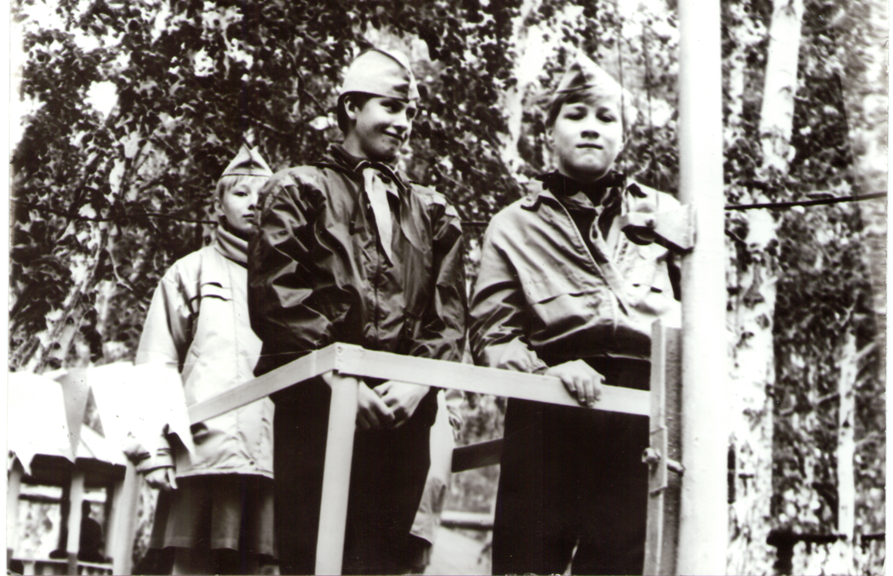
Нынешним летом исполняется 70 лет со дня открытия пионерского лагеря на берегу уральской жемчужины – озера «Увильды». Это большой юбилей для всех, кто когда - то отдыхал в этом замечательном лагере.
История о летнем отдыхе карабашских школьников уходит далеко в сороковые годы прошлого столетия. Мне, как бывшему работнику пионерского лагеря, очень захотелось узнать его историю. Для этого я обратилась в архивный отдел Карабашского городского округа. И вот что я нашла, листая старые подшивки городской газеты «Карабашский рабочий». Шла страшная кровопролитная война с фашизмом, а руководители партии и правительства заботились о летнем отдыхе подрастающего поколения. На основании решения ГК ВКП(б)от 24.04.1944 года были открыты два летних лагеря – на берегу озера Увильды на 900 мест, который должен работать три смены по 21 дню и пионерский лагерь у реки Аткус на 250 мест. Это были первые ласточки по организации летнего отдыха детей в городе.
Закончилась война, наступила мирная жизнь. И вот в 1945году исполком депутатов трудящихся Карабаша выносит новое постановление: «…Просить Облисполком разрешить постройку пионерлагеря в квадрате 262 на берегу озера Б. Агардяш в лесах первой группы площадью 5 га, с частичной вырубкой некоторых деревьев освобождая площадку под строительство пионерского лагеря». Разрешение было получено и началось строительство. Лагерь был открыт в 1946 году. Вот что писала газета Карабашский рабочий 27 августа 1946 года об отдыхе детей в лагере на берегу озера Б. Агардяш: «На зеленой поляне собрались представители общественных организаций города, родители ребят отдыхающих в пионерлагере «Агардяш» на свой последний пионерский костер по случаю закрытия пионерского лагеря этого сезона. Когда начальником лагеря т. Микрюковым была дана команда «опустить флаг», и он начал медленно опускаться по мачте, ребята, провожая глазами, красное полотнище кричали; « Ура! Прощай лагерь, до будущего лета!». Потом вспыхнуло пламя костра и при его сказочном свете долго звучали песни: «Взвейтесь кострами…», « Костер», «Здравствуй Москва» и другие».
Далее в 1946 году горисполком выносит следующее постановление: «В связи с тем, что у Рудоуправления нет пионерлагерей постоянного типа, (дети жили в палаточном городке) ходатайствовать перед Облисполкомом об отводе земельного участка для строительства капитальных зданий пионерлагеря для рабочих и служащих Карабашских рудников в квартале 266а на берегу озера Увильды».
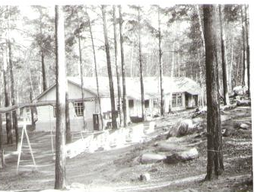
Наступил 1947 год и на берегу озера Увильды был открыт новый пионерлагерь Карабашского рудоуправления, палатки были замены на жилые корпуса, где каждая из комнат имела свой отдельный вход. Лагерь получил большую светлую столовую типа веранды с хорошим оборудованием. «За летний период во вновь построенном лагере отдохнули более 800 детей рабочих и служащих шахт Карабаша» - писала городская газета от 15.06.1947 г. В этом же году на озере Б. Агардяш открытие летнего сезона пришлось на 22 июня, начальником лагеря был В. Махетов, а отдохнуло за летний период 600 детей.
Шли годы, ужесточались правила эксплуатации пионерлагерей госсанинспекцией, которая в 1957 году выносит заключение о том, что пионерлагерь «Агардяш» не разрешается к дальнейшему функционированию. Поэтому Исполнительный комитет городского Совета депутатов трудящихся 24.04.1957 года, подчиняясь требованиям госсанинспекции, выносит решение: «…Расширить пионерлагерь на берегу озера Увильды. Так же горисполком просит Кыштымский лесхоз освободить полуостров, принадлежащий к территории пионерлагеря «Увильды» от индивидуальных дач и отвести владельцам новые участки. А Облздравотдел разрешить дому отдыха «Красный камень» передать рудоуправлению одноквартирный дом, который находится на территории отведенной пионерлагерю». И вот в конце года началось строительство новых корпусов, а лагерь продолжал работать.
Наступил 1961 год, в связи с объединением медеплавильного завода и рудоуправления в единое предприятие Карабашский горно-металлургический комбинат, расширение пионерлагеря стало жизненно необходимым. Лагерь решили расширить до 400- 450 детей в одну смену. В лагере появился спортивный городок с футбольным полем, волейбольной и баскетбольными площадками, беговой дорожкой и сектором для прыжков в длину.
С этого времени можно по годам отследить, как работал лагерь на протяжении многих лет. Уже14.06.1961 года лагерь принял 450 детей в первую очередь. На открытии нового лагеря присутствовали: секретарь горкома ВЛКСМ Л.Жилина, председатель профкома комбината В.Загайнов, зав. ГорОНО А. Еремина и представитель горкома КПСС М.Еремина. Ребят в лагере ждали походы по историческим местам родного края, спортивные олимпиады и баталии на футбольном поле, а так же сдача спортивных норм ГТО. Но самым интересным было катание по озеру Увильды на катере «Пионер», принадлежащем лагерю. В этом году прошел большой праздник «Дружба двух лагерей», сначала наши ребята побывали в пионерском лагере города Кыштыма расположенном на другом берегу озера Увильды. С большой теплотой прошла эта встреча. Ребята договорились встретиться еще раз, но уже в нашем пионерском лагере «Увильды». И встреча состоялась. О ней в газете «Карабашский рабочий» были напечатаны отзывы старшей пионервожатой кыштымского лагеря Т. Масловой. « Ребятам из Кыштыма понравились новенькие белые корпуса, просторные светлые комнаты в них, спортивный городок, клуб, пионерская комната и большая, светлая столовая. У нас кое-чего из этого нет». А Ю.Трофимов, капитан футбольной команды, на страницах газеты поделился своими новостями об этом дне - «В этот день прошла дружеская встреча футбольных команд, в которой с крупным счетом 7:0 мы победили наших гостей, а баскетболисты выиграли у гостей со счетом 44:8».
В 1966 году газета «Карабашский рабочий» писала об отдыхе детей в лагере «Увильды», так он назывался в то время, «… отдыхали не просто отряды мальчишек и девчонок, а экипажи, которые называются: «Романтик», «Дружные ребята», «Смелый», «Отважный» и др. Вожатыми работают комсомольцы, получившие путевки на работу в лагерь в комитете комсомола. Воспитателями - педагоги школ города. В любую погоду дети заняты интересным делом. Работают кружки: резьбы по дереву, хоровой, танцевальный, есть и библиотека с множеством интересных книг. А самым любимым праздником детей становится праздник «День Нептуна».
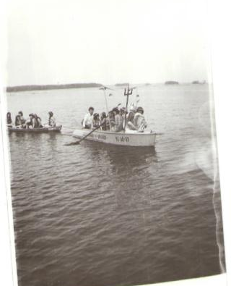
В этот день вся дружина собиралась на пляже. Вот, звучат фанфары, и из-за острова появляется катер, на котором приплывает к берегу царь морей Нептун со своей свитой. Его приветствуют сказочные персонажи, а сам морской царь задает вопросы детям: «Как вам здесь живется ребята? Кто больше всего мешает вам отдыхать на пляже?» Конечно же дети отвечают: «Врачи, инструктор по плаванию и воспитатели!» И вот тут начинается самое интересное действие, морской владыка приказывает бросить в морскую пучину всех кто мешает весело отдыхать. Верные помощники «Нептуна» бросают в воду врачей и инструктора по плаванию и самых «строптивых» воспитателей».

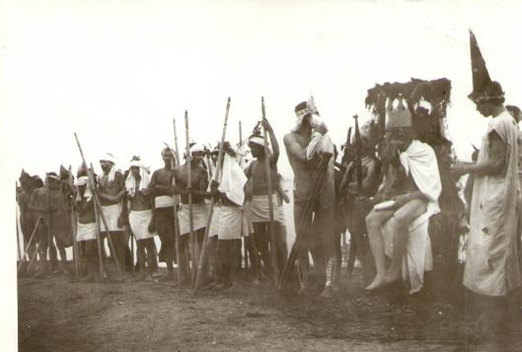Этот праздник в различных вариантах описывался в газетных статьях на протяжении всех лет. Начальником лагеря в период с 1966 по 1968 год работала Модеста Семеновна Маркина. Вот что она вспоминала о своей работе на страницах газеты «Карабашский рабочий»: «Ждали мы с ребятами тогда приезда к нам героя Советского Союза М.В.Водопьянова. К встрече мы готовились, хотели забросать его цветами. Но, к сожалению, наши планы были сорваны. В тот день, когда дети еще спали, а я обходила территорию лагеря и вдруг увидела, как к нам пожаловала машина «скорой помощи». Из машины вышел В.М. Водопьянов. Находился Михаил Васильевич у нас два дня. С большим интересом слушали дети его рассказы о полетах на северный полюс, о спасении «челюскинцев» и воздушных боях во время второй мировой войны. Много было задано вопросов, на которые гость старался отвечать очень подробно». 6 августа 1970 в городскую газету пришло письмо двух подруг, которые просили редакцию газеты опубликовать их письмо. Девочки очень хотели, что бы все знали, как им понравилось в пионерском лагере «Увильды», какие у них были хорошие старшие товарищи: вожатая – студентка Кыштымского радиотехнического техникума Екатерина Ивановна Бармина и воспитатель – преподаватель начальной военной подготовки Иван Викторович Звонов, участник ВОВ который много рассказывал о той страшной, кровавой войне.
Время не стоит на месте, выросли пионеры 60-х, на смену им в лагерь отдыхать едут уже другие дети. На совместном заседании профкома и комитета комсомола комбината в 1972 году было принято решение, по просьбе детей, переименовать лагерь «Увильды» в пионерский лагерь «Орленок» и направить директором пионерского лагеря Васину Евдокию Алексеевну, директора городского дома пионеров, опытного организатора, специалиста хорошо знающего работу с детьми. Задолго до начала работы лагеря Евдокия Алексеевна начинала комплектовать коллектив работников лагеря. Собирала всех, кто поедет работать в лагерь на свои «пятиминутки», где составлялся план мероприятий, которыми будут заняты дети. А с сотрудниками столовой решали вопрос о питании, с медицинским персоналом обсуждались вопросы охраны здоровья детей. В план работы вожатых и воспитателей были занесены костры «Дружбы», конкурсы «Песни наших отцов», « Рисунки на асфальте», тематические вечера «Поэзия братских стран», «Города, где я побывал», военизированная игра «Зарница» и многое другое.
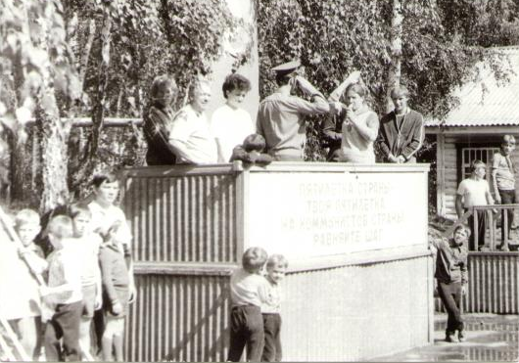
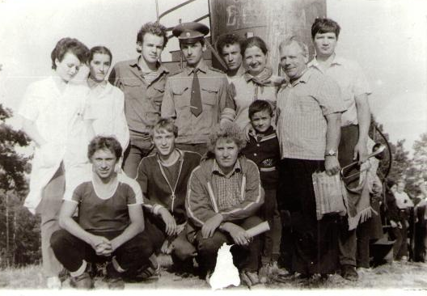
С 1972 года в лагере на долгие годы стало традицией проводить день памяти 22 июня. По словам, сказанным председателем культмассовой комиссии профкома комбината Б.Г.Терентьевым, корреспонденту городской газеты, очевидно и то, что «… в этом году только за две смены в лагере отдохнуло 976 школьников. Третья смена из-за погодных условий сократится с 26 дней до 21дня. А затем будет открыт на базе пионерского лагеря пятнадцатидневный спортивно - оздоровительный лагерь на 100 человек, куда приедут будущие призывники с многих предприятий города. Кроме этого они будут заниматься и хозяйственными работами. Все что будет сделано призывниками останется для детей, которые приедут в лагерь на следующее лето».
Со страниц городской газеты за 1973 год я узнала о самых значительных для ребят днях, которые они провели в лагере. Это приезд, во время первой смены, знаменитого генерала Трофимова из кинофильма «Офицеры», который оказался молодым и не седым. Эта встреча осталась в памяти пионеров на всю жизнь. Так же прошел праздник «Русские забавы». А во время второй смены, когда в Берлине состоялось торжественное открытие Х Всемирного фестиваля молодежи и студентов, пионерская дружина лагеря «Орленок» провела свой фестиваль молодежи, где каждый отряд представлял ту или иную страну участницу фестиваля. Вечером были подведены итоги подготовки и проведения праздника у пионерского костра. Первое место было отдано 4 отряду ( вожатая С. Гордичева, воспитатель О. Шемякина), второе место у 2 отряда (воспитатель В.Ананьев и Т.кармазинов) отряды получили сладкие призы, затем звучали песни и танцы братских стран. Всего за три смены в лагере отдохнуло 680 детей.
Снова листаю страницы старых газет. 1974 год. Пионеры и школьники пионерлагеря «Орленок» частые гости у отдыхающих на базе отдыха «Чайка», где отдыхают рабочие КМК. Среди отдыхающих много родных и близких. Ребята приходят сюда со своими концертами. Руководит юными артистами, бессменный музыкальный работник В.Н.Карташов, а помогает ему участник самодеятельности Костя Щелканов. Бурными аплодисментами встречают отдыхающие выступление Толи Петряева, Иры Беспаловой, Наташи Шалыгиной, Иры Фатьяновой, а также и всех остальных артистов. Кроме художественной самодеятельности ребята как всегда были заняты и в спортивных соревнованиях. Во время первой лагерной смены сборная команда «Орленка» участвовала в IV областной межлагерной спартакиаде «Закаляйся, как сталь», которая проходила в пионерском лагере «Горный» Златоустовского металлургического завода. Юные спортсмены под руководством инструктора физкультуры С.А.Матвеева добились неплохих результатов. Команда «Орленка» награждена переходящим кубком и грамотами. Вместе с областной спартакиадой проходила выставка детских творческих работ. На выставке были признаны лучшими работы Саши Мотова, Миши Зайцева, Тани Аношкиной, Оли Назаровой. Но больше всего призов получила резьба по дереву, которой так увлечены ребята (руководитель кружка Б.А.Зырянов).
А вот 1978-79 год я хорошо помню сама, так как я работало по две смены подряд воспитателем сначала в отряде, где был мой сын и его одноклассники, а потом в старшем первом отряде. Мы с ребятами ходили в многодневный поход, на место где раньше располагался пионерский лагерь «Агардяш». Учитывая то, что юным туристам было по 10-11 лет, начальник лагеря Е.А.Васина распорядилась, чтобы палатки, спальные мешки и продукты питания к месту нашей цели похода доставили на хозяйственной машине, которая была в лагере. В то время там еще можно было определить, где был пляж, где костровая площадка, а где зона столовой. Было очень интересно самим все исследовать. Поход продолжался несколько дней, ребята сами готовили еду на костре, днем купались и загорали, а вечером у этого же костра пели песни, проводили различные конкурсы и игры. В лагерь ребята возвращались уже налегке, уставшие, но очень довольные, в рюкзаках были только свои вещи, да палатки со спальниками. Наш отряд всегда занимал первые места в конкурсе рисунков и оформлении стенгазет, потому что у нас был прекрасный художник Сережа Нижников. В дальнейшем он и стал профессиональным художником. У меня дома хранятся до сих пор его картины, которые он рисовал в пионерлагере. А какими интересными были праздники « Русская ярмарка», «Русская песня», поисковые игры «Найди клад», «Где хранятся вкусности» и другие. И как было здорово, когда врачи разрешали встать в пять утра и пойти на озеро чтобы порыбачить на утренней зорьке. А затем сравнить, у кого самый большой улов и в обед поесть ухи из пойманной своими руками рыбки.
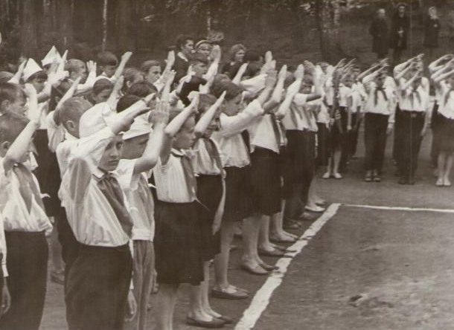
И вот я снова листаю подшивки газеты «Карабашский рабочий», снова попадаю в прекрасную страну под названием «Пионерия». Пионерская дружина лагеря «Орленок» в 1982 году взяла название «Дружба». По сложившейся традиции первый лагерный день – организационный. Формируются отряды, звенья, проходят вечера знакомств и избирается актив отрядов и дружины. Ребята дают названия своим отрядам, придумывают речевки и девизы. Второй день – планирование всех мероприятий, которые будут проходить в течение всей смены. В плане работы дружины есть и конкурсы рисунков, спортивные соревнования ,пионерские костры, праздник русской военной песни и многое другое. В традиционном конкурсе поделок из природного материала лучшими были Люда Смирнова, Вадим Мещеряков, Костя Тверитиков. Самыми лучшими отрядами по итогам работы лагерной смены оказались отряды «Дружные ребята», «Дружба». 274 пионера сдали нормы ГТО, было подготовлено 57 разрядников.
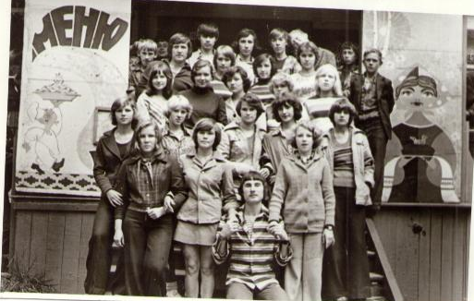
Более десяти лет пионерский лагерь жил плодотворной жизнью под руководством Евдокии Алексеевны Васиной.
А мои поиски поэтапного жизненного пути пионерского лагеря «Орленок» приводят меня в солнечное теплое лето 1985 года. Но теперь не страницы городской газеты рассказывают мне о том времени, а фотографии, которые хранятся в моем семейном архиве. В тот год судьба подарила мне подарок. Я снова работала в пионерском лагере «Орленок» в качестве старшей пионервожатой, начальником был Беспалов Виктор Иванович, и нашим помощником была всеми уважаемая Е.А.Васина. Подготовку лагеря к летнему сезону начали еще в марте месяце, рабочие всех цехов КМК ездили на субботники: белили, красили, ремонтировали. А я по решению профкома комбината посетила Челябинский педагогический университет с просьбой направить на летнюю практику студентов. Во всех 10 отрядах и октябрятских группах работами будущие педагоги. Многие из них до этого уже успели поработать в более крупных пионерских лагерях, имели навыки организационной работы. У ребят были и дальние многодневные походы, и утренние зорьки на озере, проходила военизированная игра «Зарница». Отряды дружины были поделены на две группы: «синие» и «зеленые», старшими командирами взводов и рот были солдаты из войсковой части Челябинск – 115 со своим командиром. Познавательным и ярким оказался праздник «Хлеб всему голова».

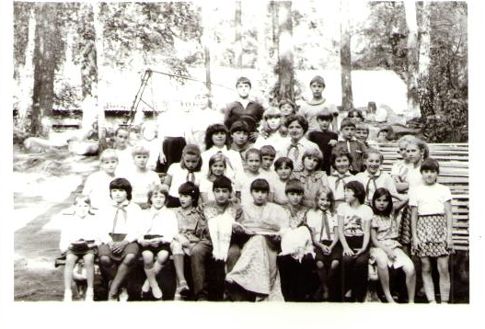

Ребята узнали, какова цена хлебу, как его растят, что можно изготовить из муки пели песни и читали стихи о хлебе, а затем продолжили разговор за чашкой душистого свежего чая.
Встречи с ветеранами Великой Отечественной войны, которые приезжали в лагерь были интересными и запоминающими. На этих встречах дети не только слушали своих гостей, но и пели для них фронтовые песни, а потом фотографировались на память.

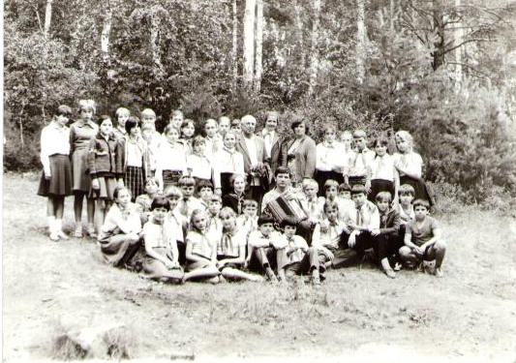

Частыми гостями в лагере были артисты Челябинского театра кукол, и ТЮЗа. Ежегодно сводный отряд дружины был участником праздника «День металлурга», который проходил на стадионе «Труд». К этому дню готовился концерт самодеятельности и приветствие для металлургов и жителей города. Отряд выезжал из лагеря на двух автобусах в парадной форме и с букетами цветов. В то незабываемое лето в лагере отдохнуло около 1500 детей за 3 смены. В нашем лагере отдыхали не только школьники из Карабаша, но и дети из Новогорного, Южноуральска, Троицка, Челябинска.
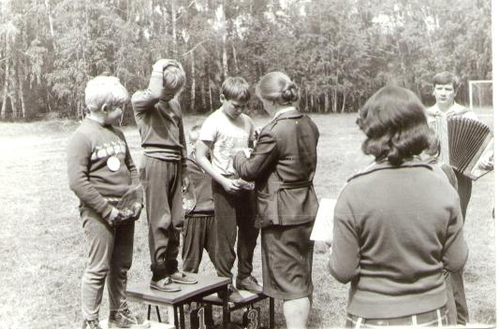Всевозможные праздники, конкурсы, спортивные баталии был и 1987 году. В это время начальником лагеря работала Нина Васильевна Прохорова, а старшим воспитателем была Галина Александровна Вишнякова, которая много лет проработала в нашем лагере старшей вожатой вместе с Е.А.Васиной.
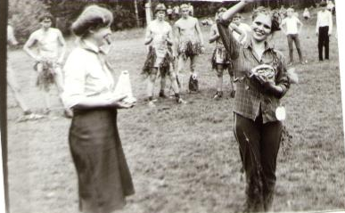
Самыми запоминающимися остались у пионеров того года «День вожатого», «День лесовика», «Юмориана», «Потеря вожатого», «День Пилюлькина». Со страниц газеты за 1987 год можно узнать не только об отдыхе ребят, но и о тех проблемах, возникших во время подготовки лагеря и начале его работы, о которых рассказа со страниц газеты Н.В.Прохорова. С радостью отдыхали школьники в «Орленке» и в 1993 году, так же много было новых интересных дел в дружине, неизменным оставался «День Нептуна».
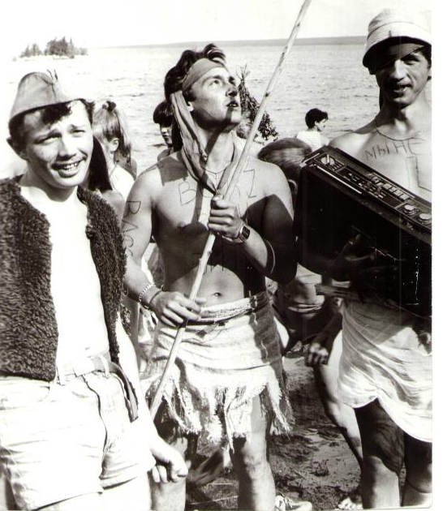
По словам начальника Галины Ивановны Сахаровой сложился хороший педагогический коллектив, в котором много старожилов. Это Т.П.Ефимкина, Н.Г.Забугорнова, В.М.Плаксина и другие. Не обошлось и без недостатков в работе, но все было поправимо. Пионерский лагерь «Орленок» за последние годы претерпел не одно преобразование, но и по сей день это функционирующая Страна детства на берегу живописного озера, где так любят отдыхать нынешние дети. Только очень жаль, что нет некоторых корпусов, да и наполняемость желала бы быть большей, чем есть сейчас. С Юбилеем тебя, ребячья республика «Орленок», мира тебе и процветания. Быть может мы, старшее поколение, увидим твой 75 летний юбилей.

По документам фондов № 25 «АНО «Редакция газеты
«Карабашский рабочий», № 31 «Карабашский городской
Совет народных депутатов», № 95 «Администрация
Карабашского городского округа», № 96 «Коллекция
фотодокументов по истории Карабашского городского
округа» архивного отдела администрации КГО

